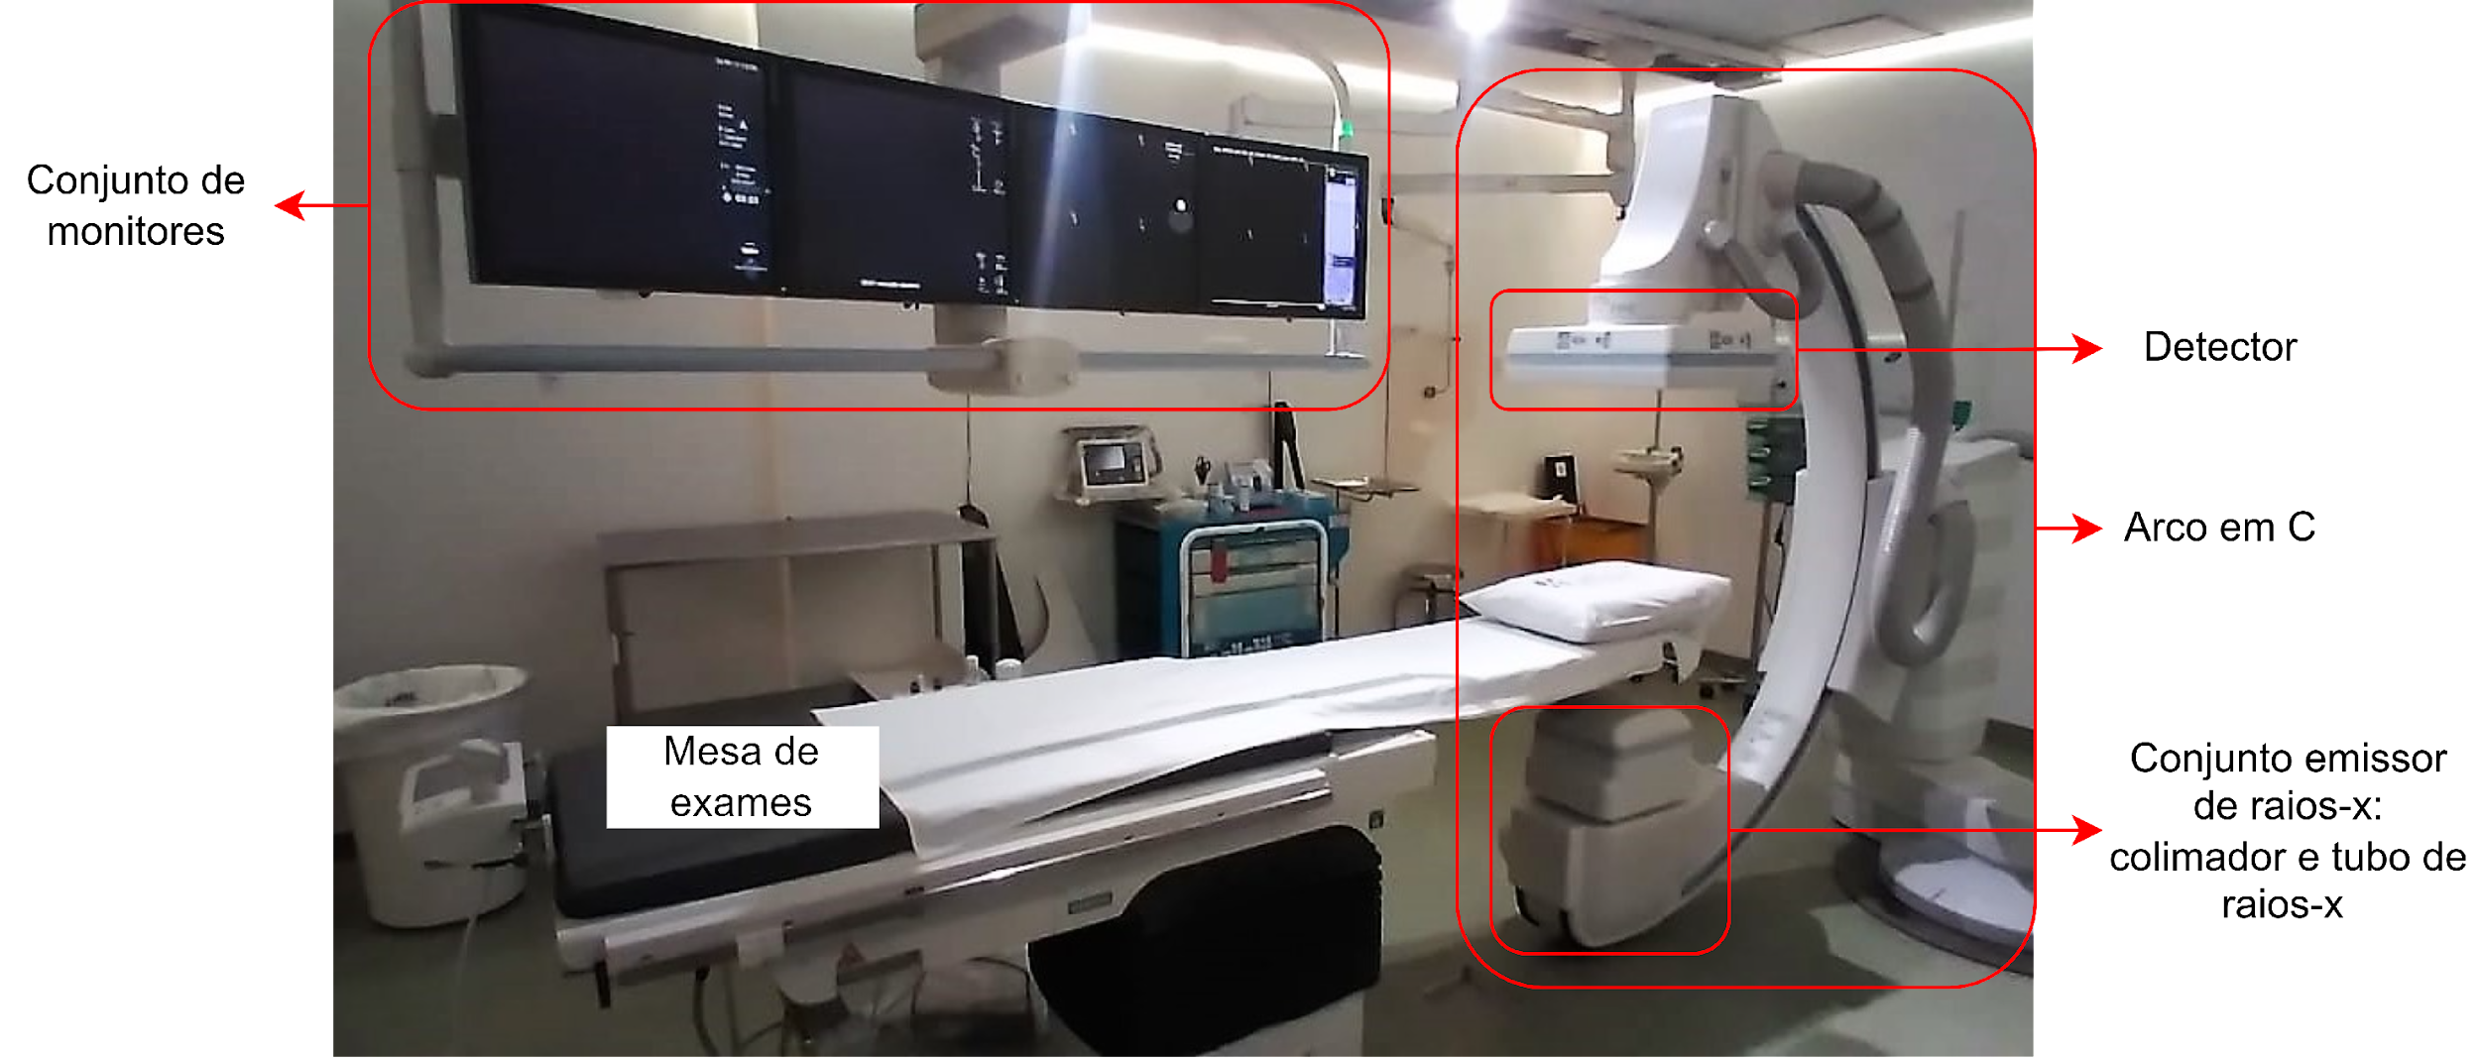

Conjunto de monitores

Detector

Arco C

Emisor Rais-x

Colimador y tubo de rayos X

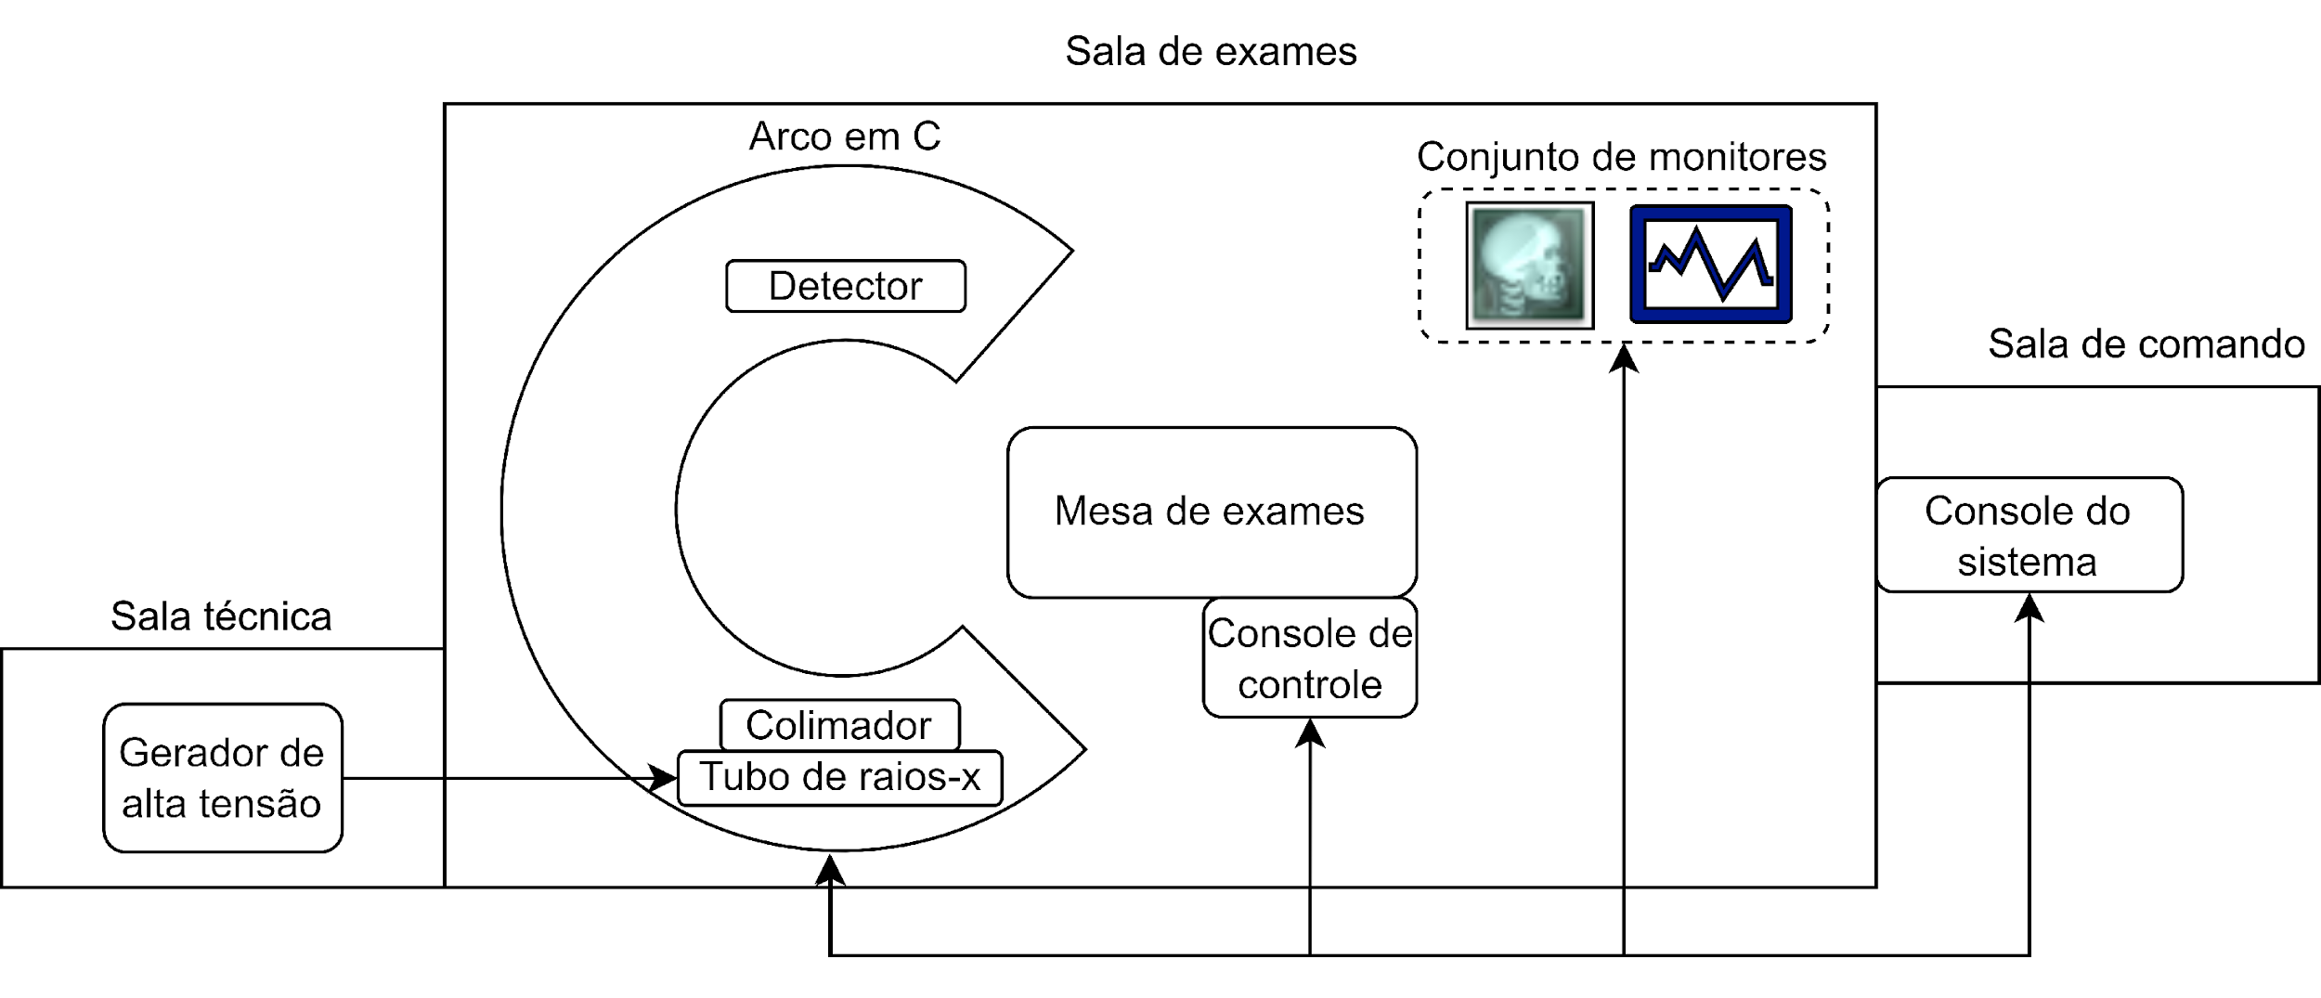

Arco C

Conjunto de monitores

Sala de mando

Consola del sistema

Sala técnica

Detector

Colimador

Tubo de rayos X

Mesa de examen

Consola de control

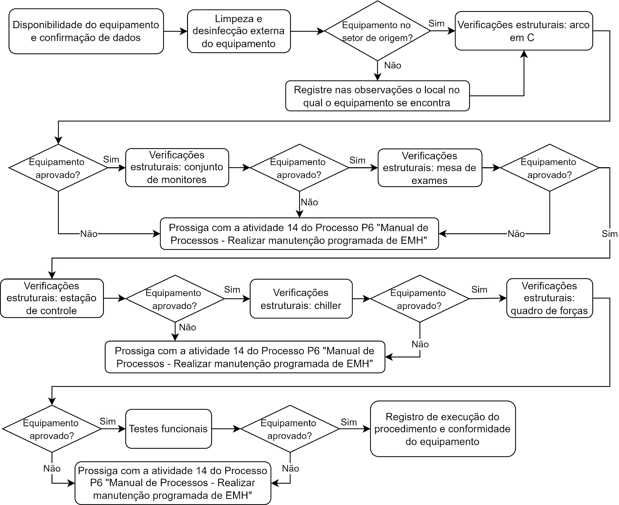

Disponibilidad de equipos y confirmación de datos

Limpieza y desinfección externa de los equipos

¿Equipos en el sector del hogar?

Controles estructurales: Arco en C

Registrar en las observaciones el lugar donde se encuentra el equipo

¿Equipo adherido?

Comprobaciones estructurales: conjunto de monitores

Comprobaciones estructurales: Mesa de examen

Continuar con la actividad 14 del proceso P6 "Manual de proceso - realizar mantenimiento de EMH programada"

Comprobaciones estructurales: Estación de control

Comprobaciones estructurales: Enfriador

Comprobaciones estructurales: Marco de fuerza

Continuar con la actividad 14 del proceso P6 "Manual de proceso - realizar mantenimiento de EMH programada"

Pruebas funcionales

Registrar en las observaciones el lugar donde se encuentra el equipo

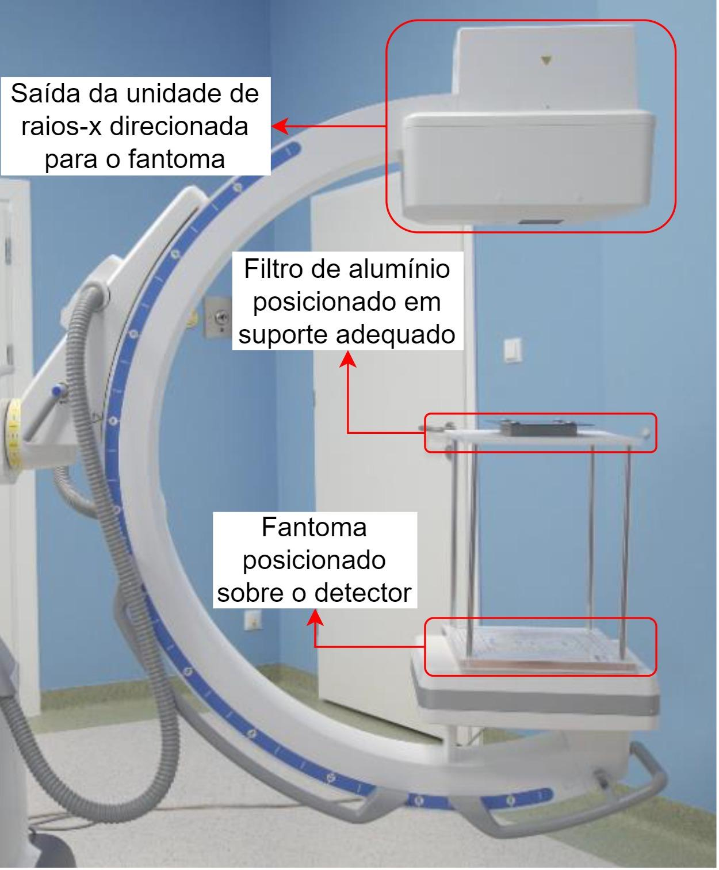

Salida de rayo imodade - X dirigido al fatoma

Filtro de aluminio colocado en el soporte adecuado

Fantoma colocado en el detector